EXPEDIENTE INDICAÇÃO Nº 642/2026
DATA 05/05/2026
Protocolo N° 3856/2026
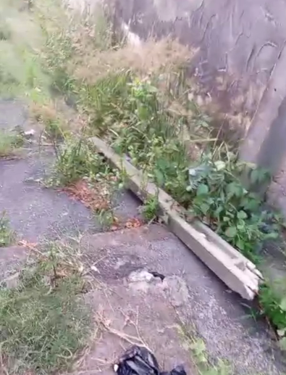
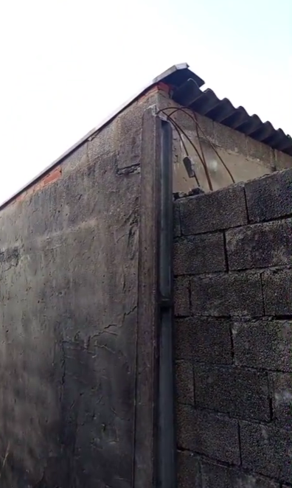
Reforma de poste de iluminação pública na viela da Rua São José do Rio Pardo, ao lado do nº 730, no Jardim Paulista.
CONSIDERANDO que a iluminação pública adequada é fundamental para garantir a segurança e a tranquilidade dos moradores;
CONSIDERANDO que falhas ou precariedade na iluminação podem aumentar a sensação de insegurança e dificultar a circulação no período noturno;
CONSIDERANDO que a manutenção e modernização dos equipamentos de iluminação refletem o compromisso do poder público com a qualidade de vida da população.
Assim sendo,
INDICO ao Excelentíssimo Senhor Prefeito Municipal, como permite o Regimento Interno, que determine providências quanto a Reforma de poste de iluminação pública na viela da Rua São José do Rio Pardo, ao lado do nº 730, no Jardim Paulista.
Sala das Sessões, 5 de maio de 2026.

FABIANO SOARES DE LIMA
VEREADOR

DÊ-SE CIÊNCIA AO LEITURA PROCEDIDA NA
DOUTO PLENÁRIO SESSÃO DE 12-05-26

ELISEU NOTÁRIO ALVES ELISEU NOTÁRIO ALVES
PRESIDENTE PRESIDENTE

